LỄ HỘI TRUNG THU CỦA EM
Trên tinh thần chia sẻ với đông bào miền Bắc bị ảnh hưởng lũ lụt do cơn bão số 03, nhà trường tổ chức đơn giản, nhẹ nhàng Lễ hội Trung thu nhưng vẫn đảm bảo được không khí vui tươi, ấm áp tại lớp để các em có được ký ức tuổi thơ tại ngôi trường mầm non Long Thạnh Mỹ. Sau đây là một số hình ảnh:
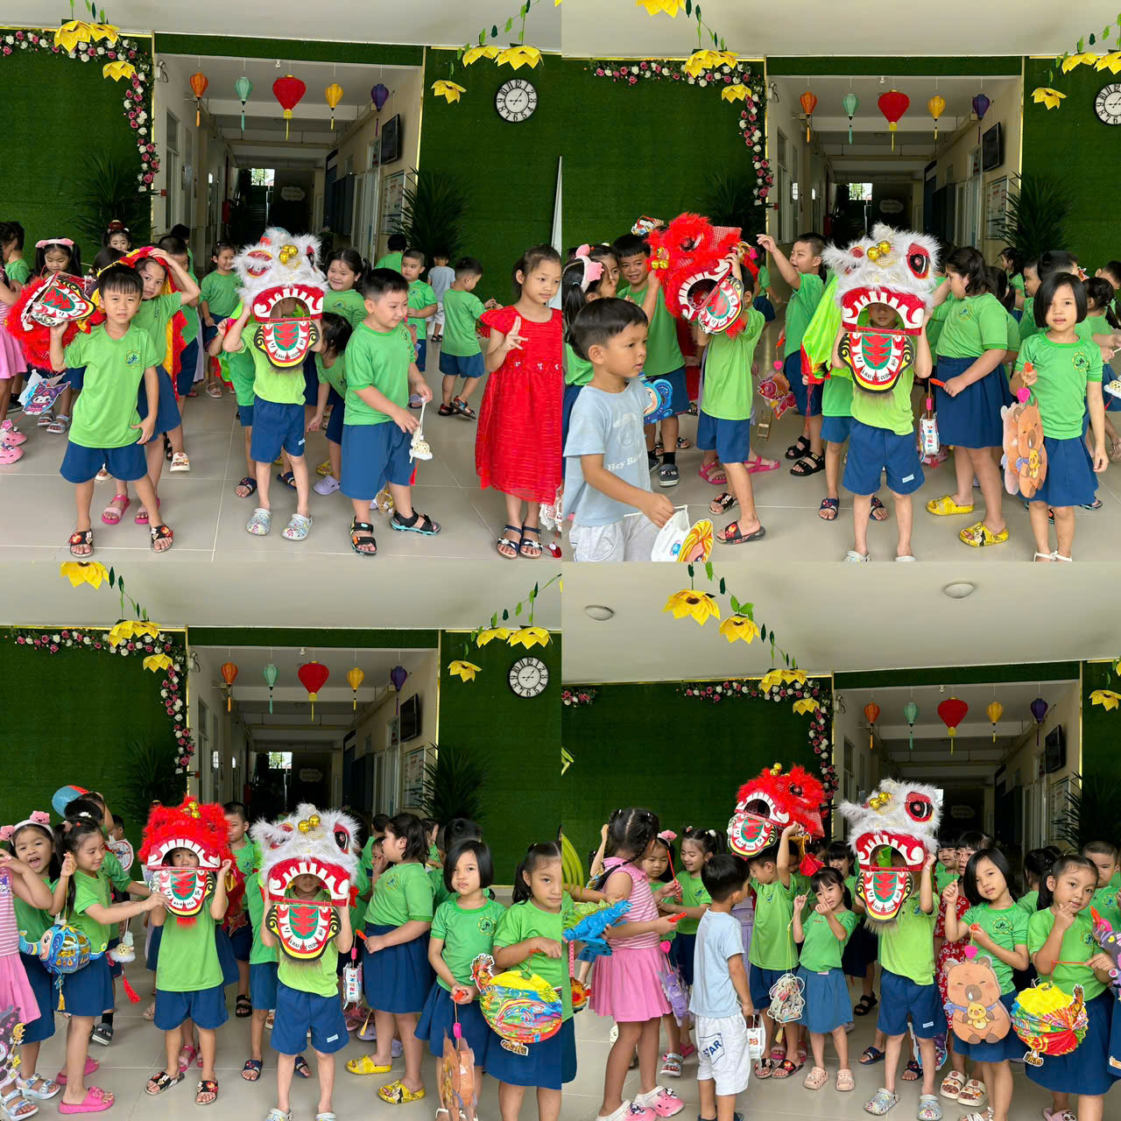
Bé vui Trung thu khối Lá
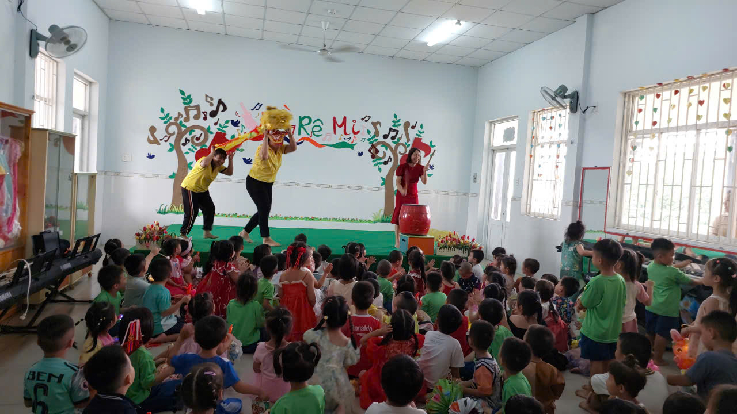
Bé vui trung thu Khối Chồi
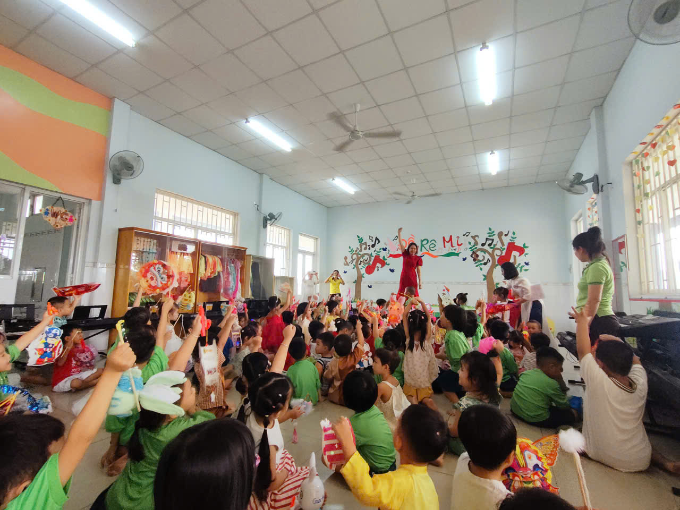
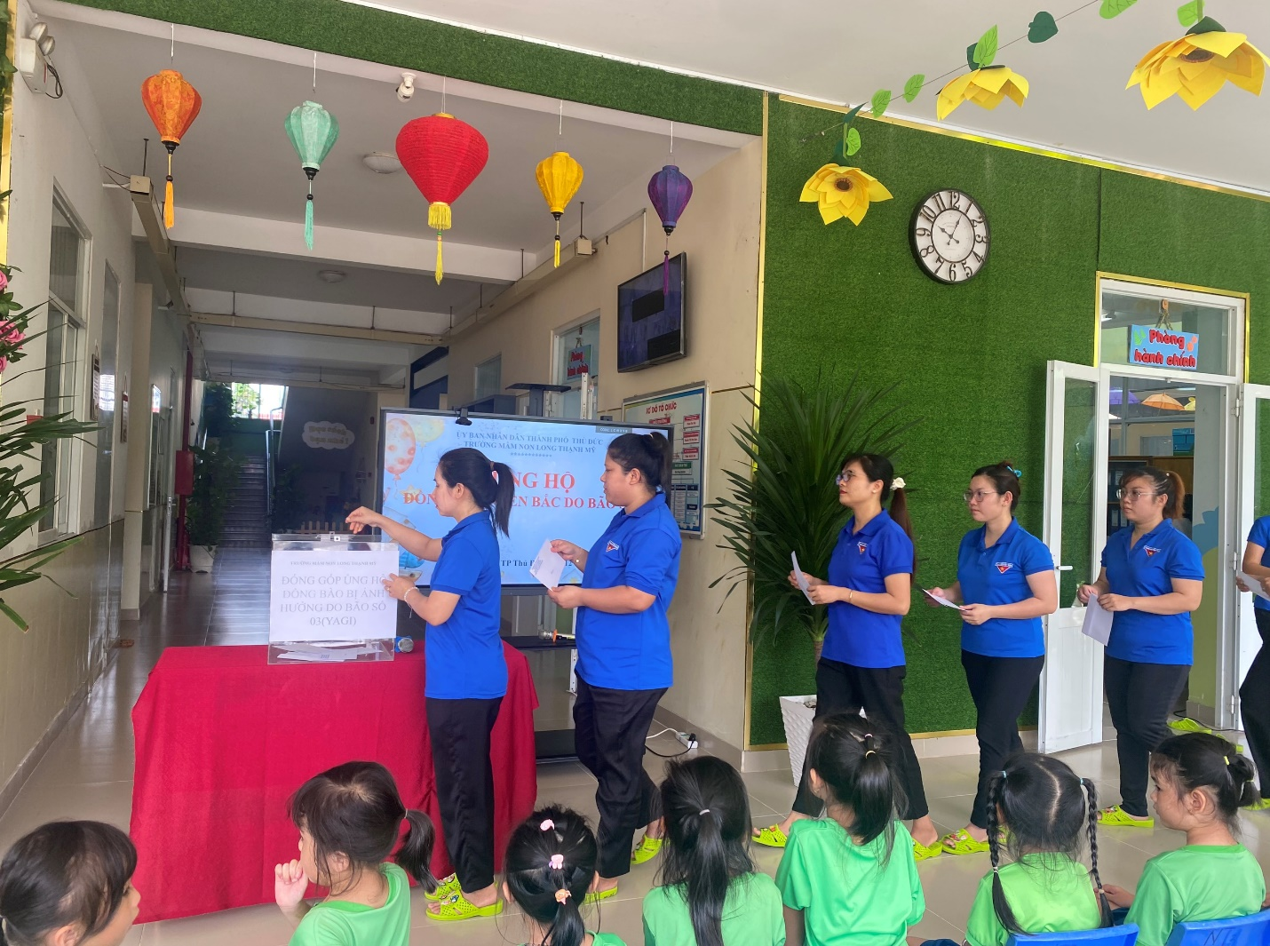
Tinh thần tương thân tương ái của cô và trò MN Long Thạnh Mỹ
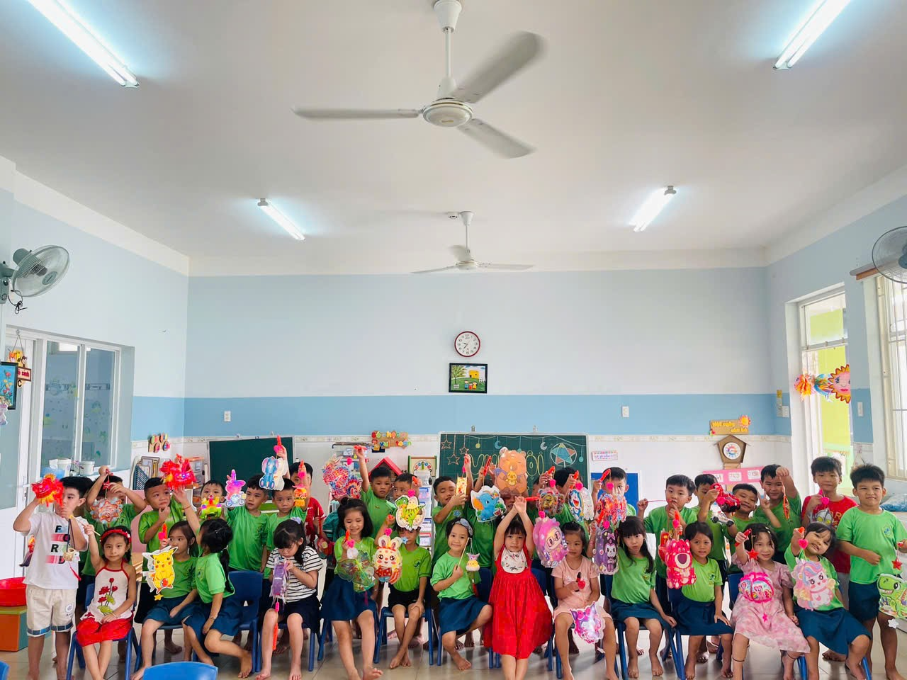
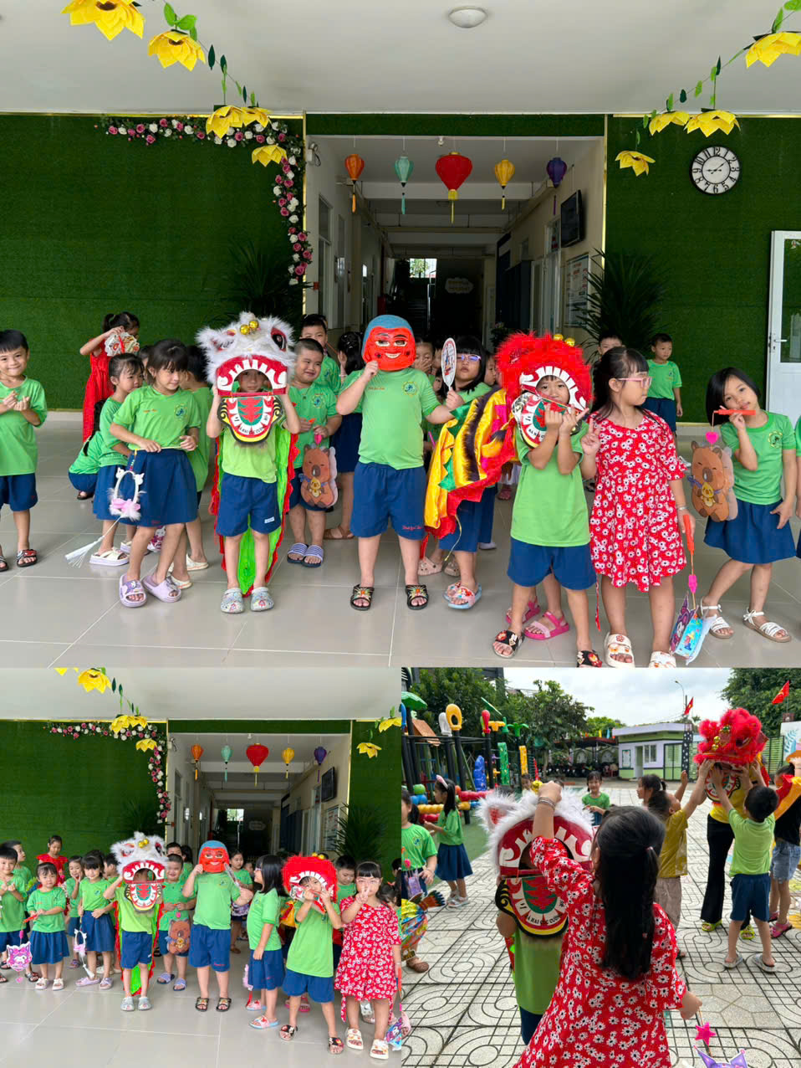

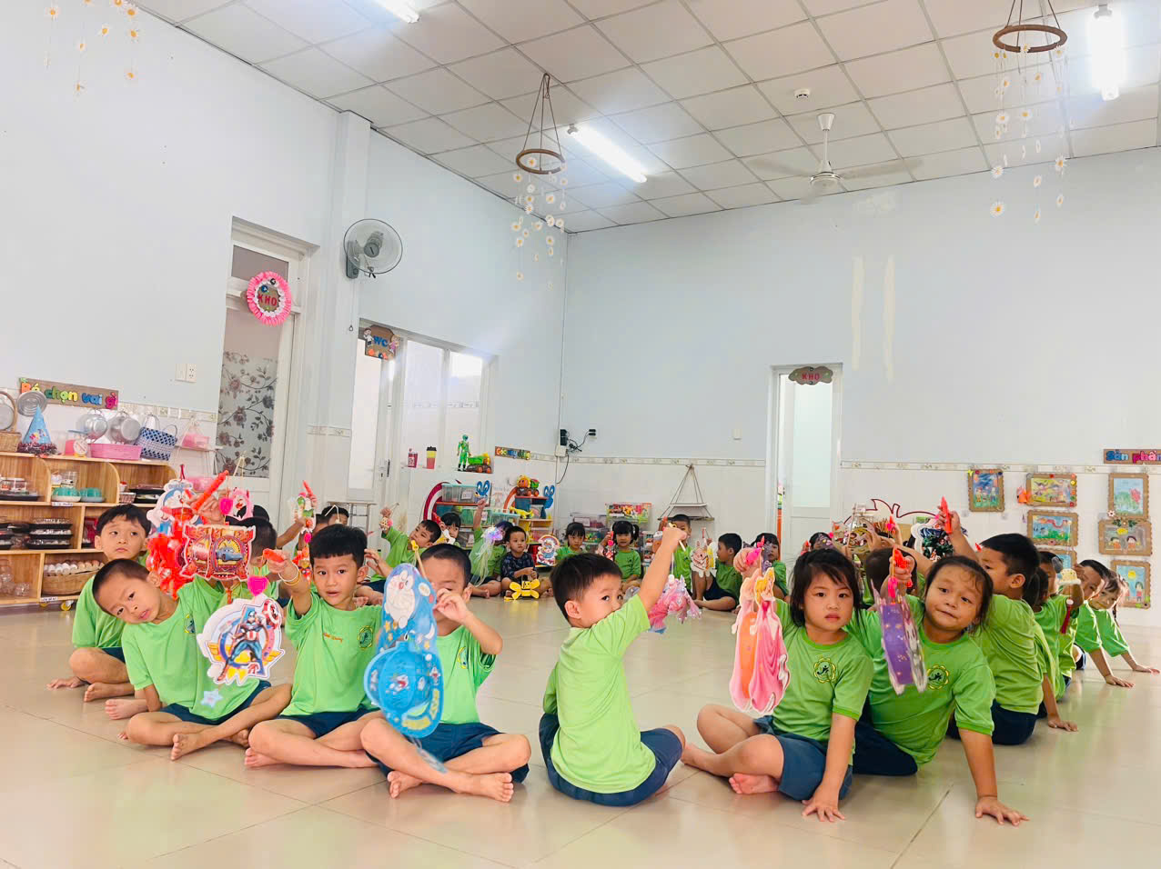
Bé vui trung thu tại lớp cùng cô và bạn
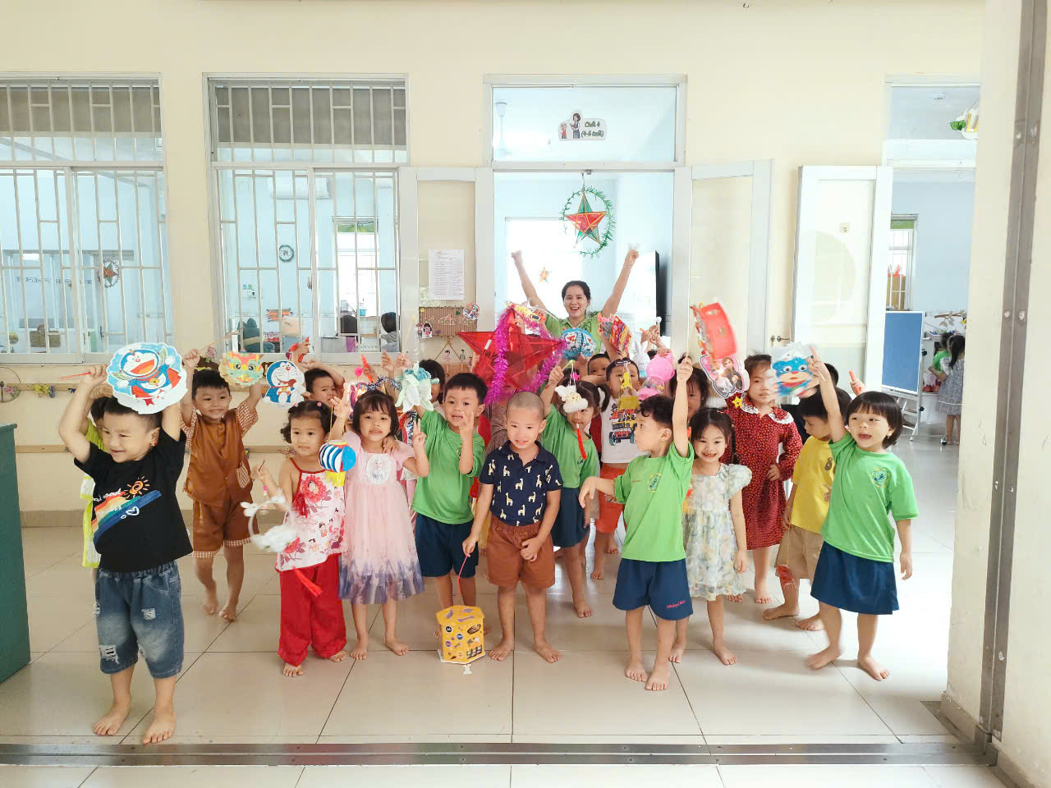

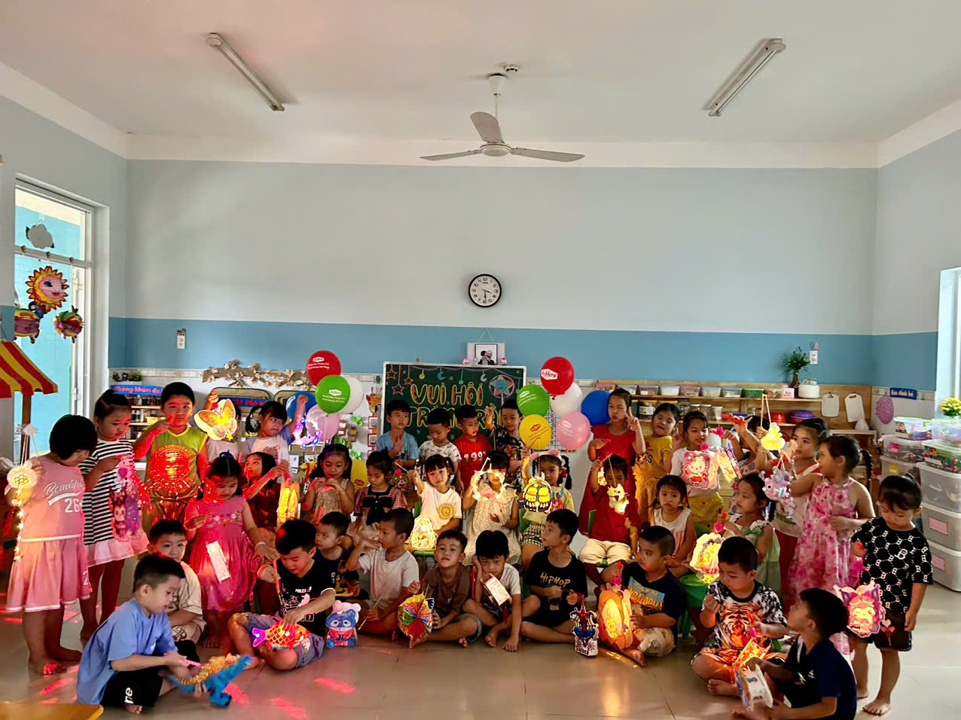
Bé vui trng thu cùng cô và bạn
